**无论是异常监控还是业务监控，统统搞定**

<https://mp.weixin.qq.com/s/FfmJtJAykjqa69OdFSjEzg>

在监控领域，最常用的三种方式就是Metrics, Tracing，Logging，可以称之为三板斧。

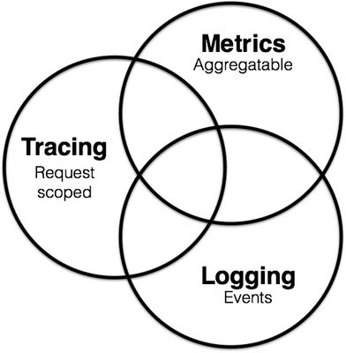

**Metrics**

 系统度量，通过指标来度量系统是否正常，比如现在主流的Prometheus就是基于指标来构建监控体系。

**Tracing**

 链路跟踪，用户的一次请求将贯穿这个链路，想要进行优化或者知道请求在哪个环节出问题，链路跟踪必不可少。很多全链路跟踪都借鉴了Google Dapper的思想。 目前主流的链路跟踪有skywalking，Jaeger，Cat等框架。这里面有需要客户端埋点，也有通过Agent代理方式实现。

**Logging**

 日志，无论是系统异常或者程序异常输出的日志，还是业务相关的日志，都能够直观的反应当前业务的状态，日志在监控领域中用的也比较多。比如说可以基于ELK啊，一些云服务的日志平台去集中收集管理日志，在出问题的时候方便溯源，同时也能基于关键词等进行告警。 其实上面三种方式都是相辅相成的，各自有各自的适用场景。今天我们主要聊聊日志如何简单，快速的可以实现系统异常和业务的监控，比较适合一些初创团队，最小的成本方式实现监控。

**总结**

大家可以看到，通过日志埋点成本是非常低的。只需要开发一套日志卖点的工具类即可。然后将埋点的数据进行日志输出，然后进行日志收集就可以实现告警，和图表大盘的构建之类的，非常方便。

同样，本文的思路还可以应用到其他场景，比如操作日志的输出，也可以采用类似的方式去实现埋点，日志收集，数据展示。